《建设工程工程量清单计价实务》案例
课程代码：04228

某建筑物如图所示，砖墙用M2.5混合砂浆砌筑，M1为1500x2400mm，M2为1200x2400mm，C1为1800x1500mm，门窗上部均设过梁，断面为240x180mm，长度按门窗洞口宽度每边增加250mm；外墙均设圈梁（内墙不设），断面为240x240mm。（π取3.14）计算：
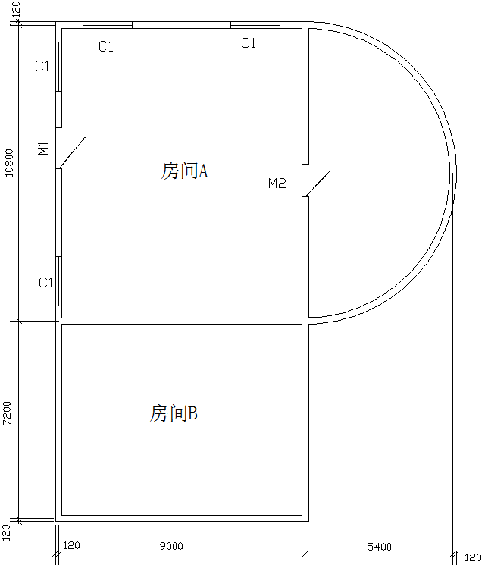
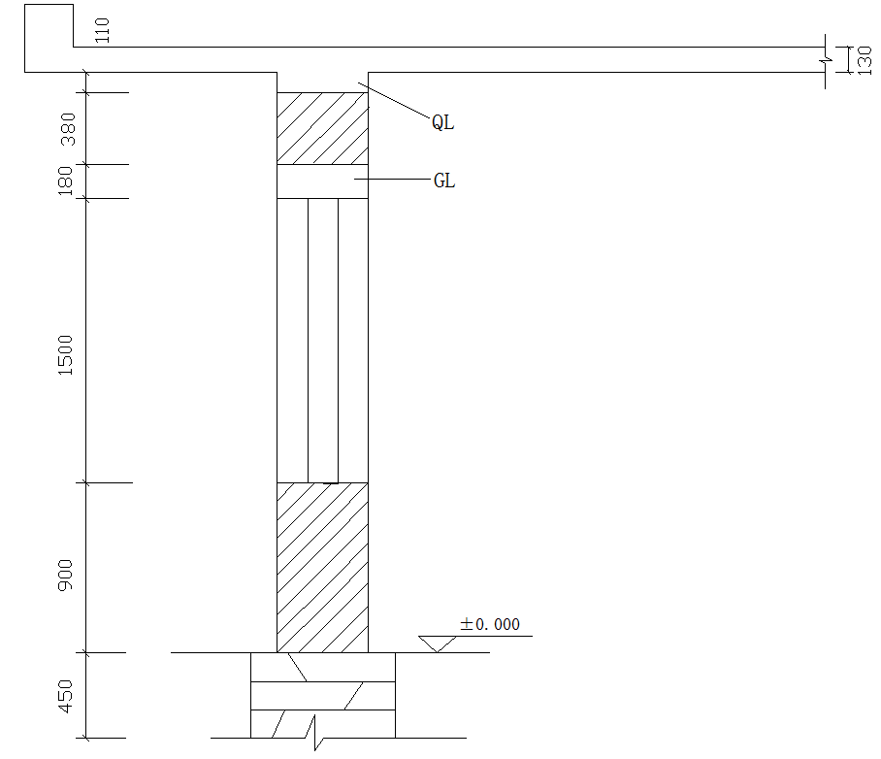
- 计算外墙中心线总长度；外墙外边线总长度；内墙净长度；内墙基础或垫层底部净长度；室内墙面周围总长度；底层建筑面积；房心净面积
（2）计算平整场地工程量清单，土壤类别为三类，大部分场地挖、填找平厚度在+30cm以内，就地找平。
（3）若该工程开挖基槽土方量为80m³（土质可全部用于回填），其中槽边回填土方量为60m³。计算取土内运或余土外运工程量。
- 计算墙体工程量清单
（5）建筑物的基础平面图及详图如下图所示，地面做法：厚20mm1:2.5水泥砂浆，厚100mmC15素混凝土垫层，素土夯实。基础为M5.0的水泥砂浆砌筑标准粘土砖。计算垫层工程量，计算灰土垫层工程量清单，计算砖基础工程量清单。
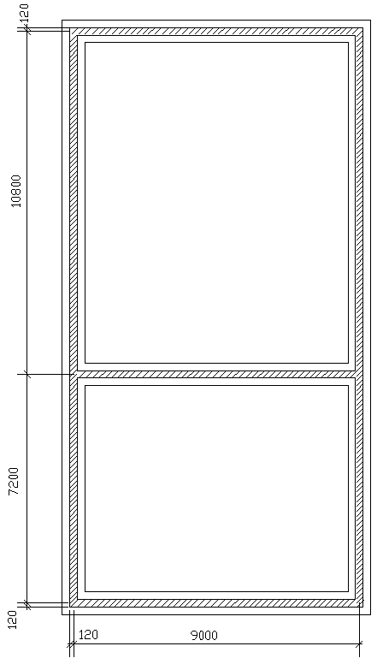
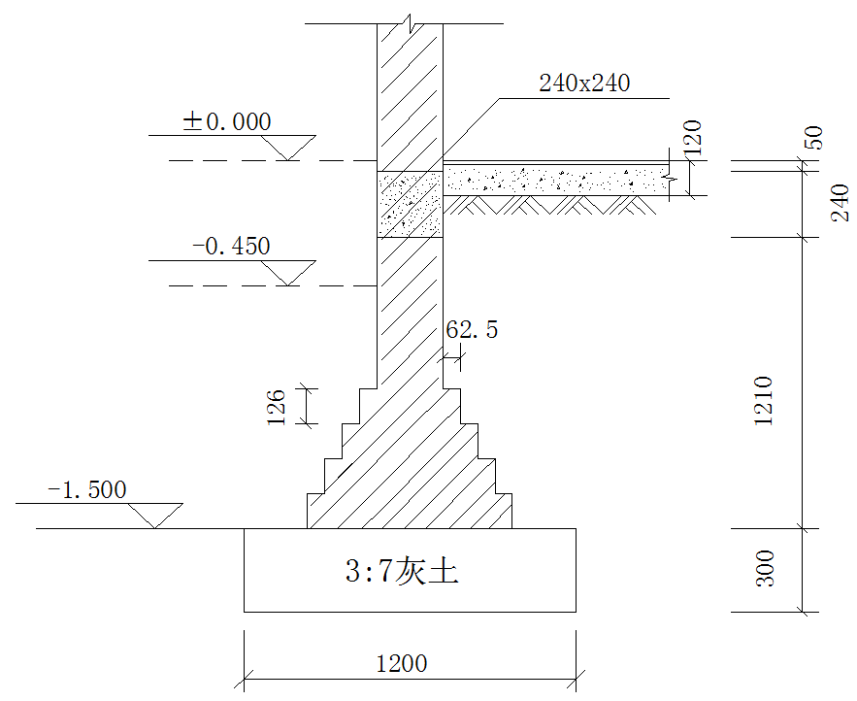
（6）房间A现浇混凝土柱尺寸如图所示，混凝土强度等级为C25，现场搅拌混凝土，计算混凝土柱工程量清单。
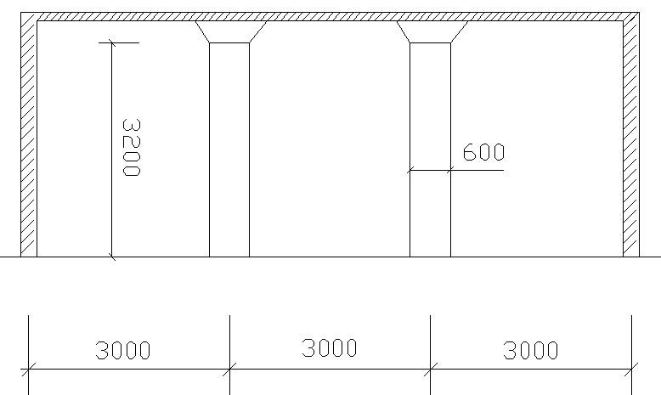
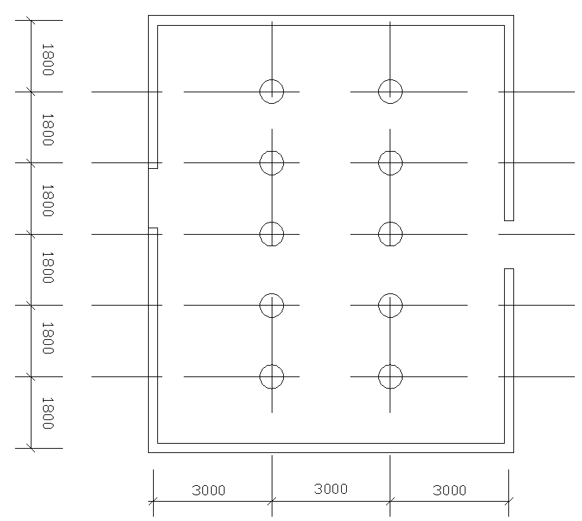
（7）房间B现浇混凝土有梁板如图所示，计算有梁板的工程量清单。
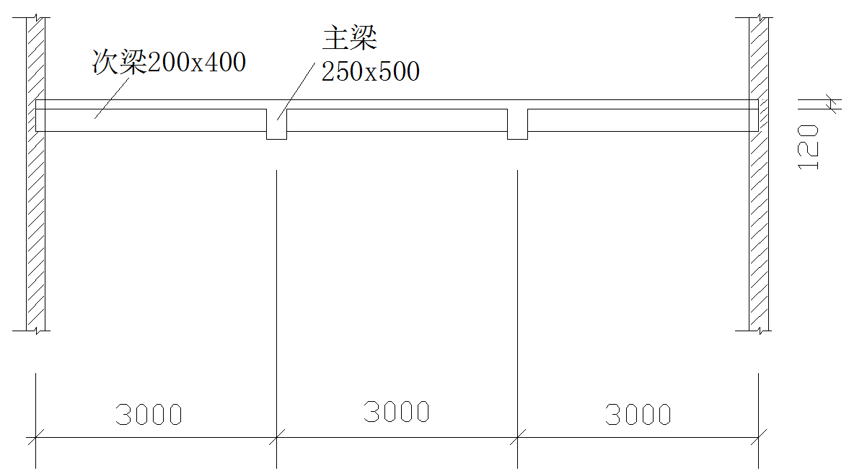
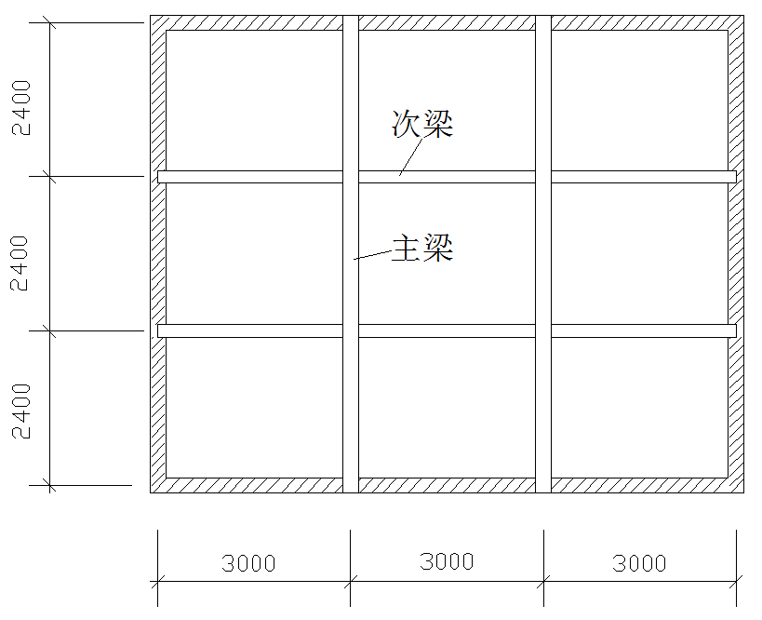

重要说明：
该门课程的费用65元以及作业，请各位同学以各学校为单位集体邮寄到青岛理工大学；作业由青岛理工大学进行批改，一般不接受个人的邮寄；
地址：青岛市市北区抚顺路18号（二楼210房间）
单位：青岛理工大学继续教育学院210房间
时间：作业及费用邮寄截止时间9月20号
电话：0532---85071586 13791954160
邮编：266033

